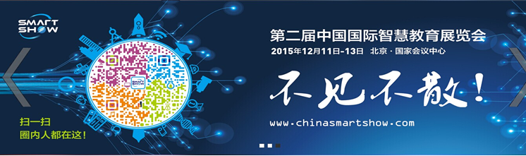

**尊敬的** ：

您好，2015中国国际智慧教育展览会（smartshow），作为中国首个专注教育信息化的专业展会， SmartShow将引领智慧教育领域企业在教育信息化进程中占得先机，全方位整合行业资源为全国五十万所学校提供可靠的信息化解决方案及设备。业内人士分析认为智慧教育展览会是中国教育真正引入市场机制的发端，是教育走向开放、教育市场和教育产业形成的肇始。国内举办如此专注、专业、国际化的教育信息化领域B2B贸易展会尚属首次，首届智慧教育展的成功举办，标志着无论是在应用层面还是市场角度，我国智慧教育产业链已在中国国际智慧教育展的依托下正式形成。智慧教育展为教育行业带来了新的市场活力，让教育界首次有了商业化运作的专业展会。

Smart Show2015将协同全国优秀应用方案集成商、内容提供商、IT技术服务及软件提供商、教育信息化设备商等教育信息化领域尖端企业，为全国五十万所各级院校提供和展示了国内最尖端的解决方案及信息化设备，引领国内教育信息化发展趋势，为推进中国教育信息化产业变革之路搭建专业的沟通、贸易、交流平台。

特此邀请您的参观！

**参观报名表**

联系信息：

姓名： 座机： 手机：

公司： 职位：

地址： 邮编：

微信： 传真： 邮箱：

**同行人员请填写以下信息，可尊享同等服务**

|  |  |  |  |  |
| --- | --- | --- | --- | --- |
| 姓名 | 职位 | 座机 | 手机 | 邮箱 |
|  |  |  |  |  |
|  |  |  |  |  |
|  |  |  |  |  |
|  |  |  |  |  |
|  |  |  |  |  |

**联系人：罗琳霖 传真：028-85572665联系电话：15928829809**